BỘ TƯ PHÁP
CỤC CÔNG NGHỆ THÔNG TIN

QUYỂN 2:
THIẾT KẾ CƠ SỞ
HẠNG MỤC: NÂNG CẤP NỀN TẢNG ĐỊNH DANH VÀ XÁC THỰC ĐIỆN TỬ CỦA BỘ TƯ PHÁP

Phụ lục 03: Thiết kế cơ sở Nâng cấp
Nền tảng định danh và xác thực điện tử của Bộ Tư Pháp

DỰ ÁN: “ CÁC NỀN TẢNG SỐ DÙNG CHUNG
CỦA BỘ TƯ PHÁP ”

Hà Nội, 2025
MỤC LỤC
1. Tên phần mềm 1
2. Quy trình nghiệp vụ cần tin học hóa 1
2.1. Quy trình đăng nhập qua VneID 1
2.2. Quy trình đăng nhập SSO 3
2.3. Quy trình Yêu cầu tạo tài khoản và phân quyền 7
3. Mô hình logic hệ thống 11
4. Mô hình kiến trúc phần mềm 12
5. Tính toán tài nguyên hạ tầng 13
5.1. Vùng intranet 13
5.2. Vùng internet 19
6. Danh sách tác nhân tham gia vào phần mềm 21
7. Danh sách các yêu cầu của người sử dụng 22
8. Bảng danh sách các yêu cầu chức năng của phần mềm 31
9. Các yêu cầu phi chức năng 38
9.1. Yêu cầu cần đáp ứng đối với cơ sở dữ liệu 38
9.2. Yêu cầu về an toàn thông tin 38
9.3. Yêu cầu cần đáp ứng về thời gian xử lý, độ phức tạp xử lý của các phần mềm 39
9.4. Các yêu cầu về cài đặt, hạ tầng, đường truyền, an toàn vận hành, khai thác, sử dụng 39
9.5. Các ràng buộc đối với hệ thống gồm: ràng buộc môi trường, sự phụ thuộc vào hệ thống nền tảng 40
9.6. Yêu cầu về tính sẵn sàng với Ipv6 40
9.7. Các yêu cầu về ràng buộc xử lý lôgic đối với việc nhập (hay chuyển đổi) dữ liệu thông qua sử dụng các ô nhập liệu do giao diện chương trình cung cấp 40
9.8. Yêu cầu về mức độ chịu đựng sai hỏng đối với các lỗi cú pháp lập trình, lỗi lô-gic trong xử lý dữ liệu, lỗi kiểm soát tính đúng đắn của dữ liệu đầu vào 41
9.9. Yêu cầu về mỹ thuật, kỹ thuật cần đạt được của các giao diện chương trình 42
9.10. Các yêu cầu về năng lực của cán bộ tham gia xây dựng, phát triển, nâng cấp, mở rộng phần mềm 42
9.11. Các yêu cầu phi chức năng khác 44

- Tên phần mềm
Tên phần mềm: Nền tảng định danh, xác thực điện tử
- Quy trình nghiệp vụ cần tin học hóa
  - Quy trình đăng nhập qua VneID
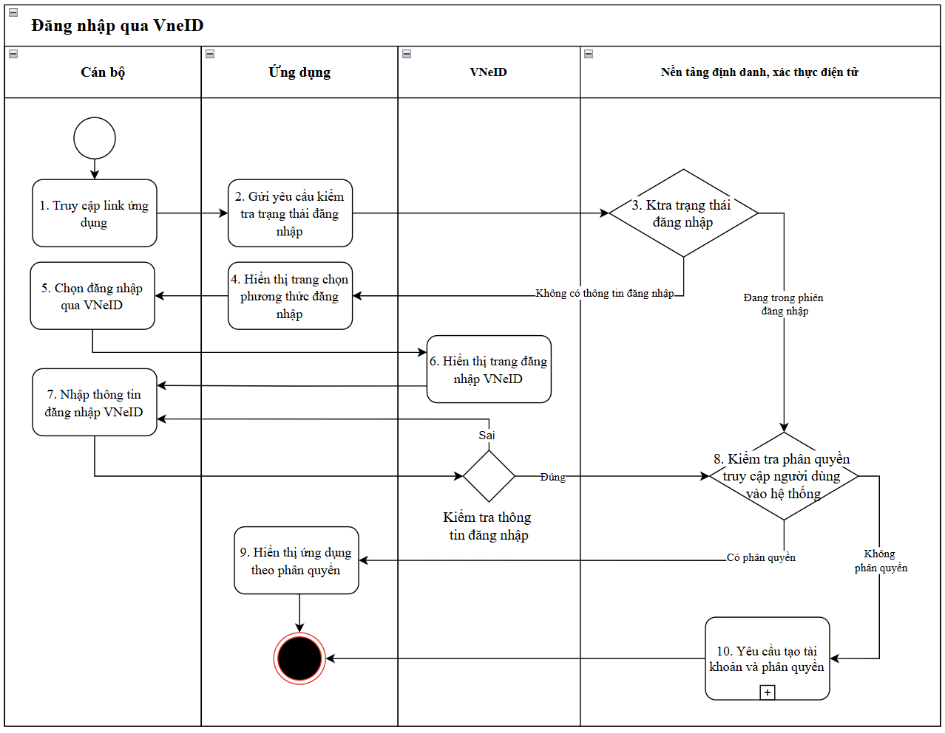
Mô tả các bước thực hiện của quy trình:
Bước | Tên | Mô tả | Thông tin đầu vào | Thông tin đầu ra
1 | Truy cập link ứng dụng | Cán bộ truy cập vào đường dẫn của cổng các ứng dụng hoặc đường dẫn của ứng dụng để đăng nhập | Đường dẫn truy cập cổng các ứng dụng hoặc đường dẫn vào ứng dụng | Giao diện đăng nhập hiển thị
2 | Gửi yêu cầu kiểm tra trạng thái đăng nhập | Ứng dụng gửi yêu cầu đến nền tảng định danh, xác thực điện tử để kiểm tra xem người dùng hiện có phiên đăng nhập hợp lệ hay không | Thông tin định danh của người dùng (nếu có session) | Kết quả kiểm tra trạng thái đăng nhập (đang đăng nhập / chưa đăng nhập)
3 | Kiểm tra trạng thái đăng nhập | Nền tảng định danh, xác thực điện tử kiểm tra trạng thái đăng nhập của người dùng:  - Nếu đang trong phiên hợp lệ: chuyển đến bước 8 (Kiểm tra phân quyền truy cập người dùng vào hệ thống)  - Nếu chưa có phiên đăng nhập: trả kết quả “chưa đăng nhập” để ứng dụng hiển thị lựa chọn phương thức đăng nhập. Chuyển đến bước 4 | Thông tin phiên đăng nhập / token hiện tại | Kết quả kiểm tra: “Đang đăng nhập” hoặc “Chưa đăng nhập”
4 | Hiển thị trang chọn phương thức đăng nhập | Ứng dụng hiển thị giao diện cho người dùng lựa chọn phương thức đăng nhập:  - Đăng nhập bằng tài khoản SSO nội bộ  - Hoặc đăng nhập bằng tài khảonVNeID | Kết quả kiểm tra trạng thái đăng nhập là “Chưa đăng nhập” từ bước 3 | Giao diện lựa chọn phương thức đăng nhập được hiển thị
5 | Chọn đăng nhập qua VNeID | Người dùng chọn phương thức “Đăng nhập qua VNeID” trên giao diện | Giao diện lựa chọn phương thức đăng nhập | Chuyển hướng sang màn hình đăng nhập VNeID
6 | Hiển thị trang đăng nhập VNeID | Ứng dụng điều hướng người dùng đến giao diện đăng nhập của hệ thống VNeID (của Bộ Công an). | Yêu cầu đăng nhập bằng hình thức VneID | Trang đăng nhập VNeID hiển thị, sẵn sàng nhập thông tin xác thực.
7 | Nhập thông tin đăng nhập VNeID | Người dùng nhập tài khoản định danh điện tử VNeID | Thông tin định danh và xác thực do người dùng cung cấp | Kết quả xác thực (đúng / sai) được gửi về Nền tảng định danh, xác thực điện tử
8 | Kiểm tra phân quyền truy cập người dùng vào hệ thống | Nền tảng định danh, xác thực điện tử kiểm tra quyền truy cập của người dùng:  - Nếu có phân quyền hợp lệ truy cập vào ứng dụng: chuyển sang bước 9 (Hiển thị ứng dụng theo phân quyền)  - Nếu chưa được phân quyền truy cập ứng dụng: chuyển sang bước 10 (Yêu cầu tạo tài khoản và phân quyền) để tạo yêu cầu cấp quyền | Kết quả xác thực đăng nhập và thông tin người dùng | Kết quả kiểm tra: “Có quyền truy cập” hoặc “Chưa có quyền”
9 | Hiển thị ứng dụng theo phân quyền | Nếu thông tin đăng nhập hợp lệ, nền tảng định danh, xác thực điện tử kiểm tra phân quyền và hiển thị giao diện cổng các ứng dụng hoặc ứng dụng tương ứng với vai trò của người dùng | Kết quả xác thực từ VNeID; thông tin phân quyền trong nền tảng | Ứng dụng hiển thị giao diện cổng các ứng dụng hoặc màn hình chính ứng dụng & các chức năng theo vai trò của người dùng
10 | Yêu cầu tạo tài khoản và phân quyền | Nếu người dùng chưa có tài khoản được phân quyền truy cập vào các ứng dụng. Người dung chọn tạo và gửi yêu cầu đến quản trị viên cấp cao để phê duyệt tạo mới và gán quyền truy cập vào ứng dụng | Kết quả kiểm tra phân quyền: người dùng chưa tồn tại hoặc chưa được gán quyền | Yêu cầu tạo tài khoản/phân quyền được ghi nhận và chuyển đến quản trị viên cấp cao

  - Quy trình đăng nhập SSO
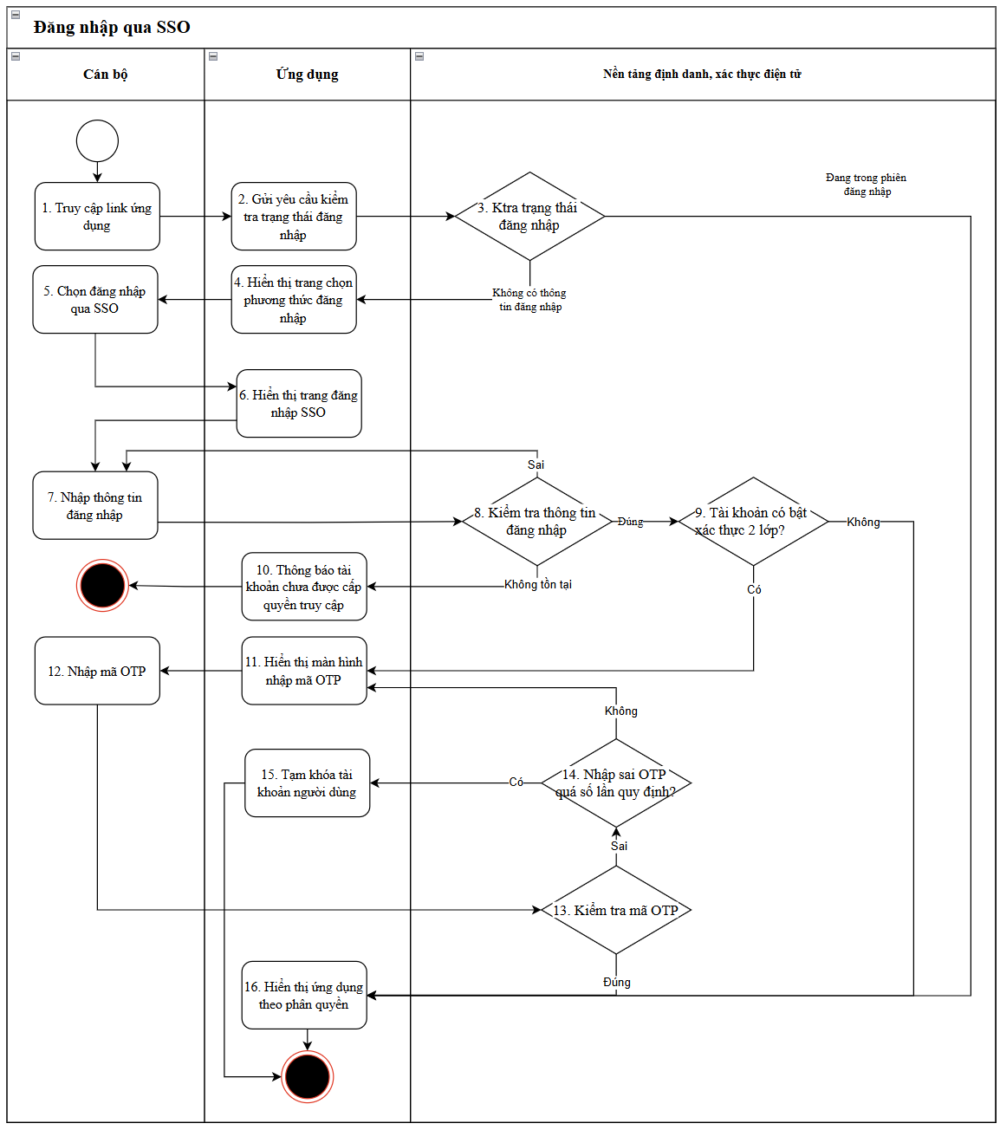
Mô tả các bước thực hiện của quy trình:
Bước | Tên | Mô tả | Thông tin đầu vào | Thông tin đầu ra
1 | Truy cập link ứng dụng | Cán bộ truy cập vào đường dẫn của cổng các ứng dụng hoặc đường dẫn của ứng dụng để đăng nhập | Đường dẫn truy cập cổng các ứng dụng hoặc đường dẫn vào ứng dụng | Giao diện đăng nhập hiển thị
2 | Gửi yêu cầu kiểm tra trạng thái đăng nhập | Ứng dụng gửi yêu cầu đến nền tảng định danh để kiểm tra xem người dùng hiện có phiên đăng nhập hợp lệ hay không | Thông tin định danh của người dùng (nếu có session) | Kết quả kiểm tra trạng thái đăng nhập (đang đăng nhập / chưa đăng nhập)
3 | Kiểm tra trạng thái đăng nhập | Nền tảng định danh kiểm tra trạng thái đăng nhập của người dùng• Nếu đang trong phiên hợp lệ: chuyển sang bước 17 (Hiển thị ứng dụng theo phân quyền)• Nếu chưa có phiên đăng nhập: chuyển sang bước 4 (Hiển thị trang chọn phương thức đăng nhập) | Thông tin phiên đăng nhập / token hiện tại | Kết quả kiểm tra: “Đang đăng nhập” hoặc “Chưa đăng nhập”
4 | Hiển thị trang chọn phương thức đăng nhập | Ứng dụng hiển thị giao diện cho người dùng lựa chọn phương thức đăng nhập | Kết quả kiểm tra trạng thái đăng nhập là “Chưa đăng nhập” từ bước 3 (Kiểm tra trạng thái đăng nhập) | Giao diện lựa chọn phương thức đăng nhập được hiển thị
5 | Chọn đăng nhập qua SSO | Người dùng chọn phương thức “Đăng nhập qua SSO” trên giao diện | Giao diện lựa chọn phương thức đăng nhập | Chuyển hướng sang màn hình đăng nhập SSO
6 | Hiển thị trang đăng nhập SSO | Ứng dụng điều hướng người dùng đến giao diện đăng nhập của hệ thống SSO (Single Sign-On) | Yêu cầu đăng nhập bằng hình thức SSO | Trang đăng nhập SSO hiển thị
7 | Nhập thông tin đăng nhập | Người dùng nhập tên đăng nhập và mật khẩu tài khoản SSO để xác thực | Thông tin tài khoản và mật khẩu người dùng | Kết quả xác thực đăng nhập (đúng / sai)
8 | Kiểm tra thông tin đăng nhập | Nền tảng định danh xác thực thông tin đăng nhập được gửi từ ứng dụng:  - Nếu thông tin sai: trả về thông báo lỗi  - Nếu tài khoản không tồn tại: chuyển sang bước 10 (Thông báo tài khoản chưa được cấp quyền truy cập)  - Nếu đúng: chuyển sang bước 9 (Kiểm tra trạng thái bật xác thực hai lớp của tài khoản) | Thông tin đăng nhập người dùng | Kết quả xác thực (đúng / sai / không tồn tại)
9 | Kiểm tra trạng thái bật xác thực hai lớp của tài khoản | Nền tảng định danh kiểm tra trạng thái cấu hình bảo mật của tài khoản:  - Nếu tài khoản có bật xác thực hai lớp: chuyển sang bước 11 (Hiển thị màn hình nhập mã OTP)  - Nếu tài khoản không bật xác thực hai lớp: chuyển sang bước 16 (Hiển thị ứng dụng theo phân quyền) | Kết quả xác thực thông tin đăng nhập hợp lệ | Kết quả kiểm tra: “Có bật xác thực hai lớp” hoặc “Không bật xác thực hai lớp”
10 | Thông báo tài khoản chưa được cấp quyền truy cập | Nếu tài khoản chưa tồn tại hoặc chưa được phân quyền truy cập ứng dụng, hệ thống hiển thị thông báo tương ứng cho người dùng | Kết quả xác thực đăng nhập là “Không tồn tại” hoặc “Chưa có quyền truy cập” | Thông báo “Tài khoản chưa được cấp quyền truy cập” hiển thị
11 | Hiển thị màn hình nhập mã OTP | Ứng dụng hiển thị màn hình cho phép người dùng nhập mã OTP nhận được qua email | Mã OTP đã gửi đến người dùng thông qua các phương thức SMS/TOPTP/Email | Giao diện nhập mã OTP hiển thị
12 | Nhập mã OTP | Người dùng nhập mã OTP đã nhận được qua email vào giao diện xác thực | Mã OTP hợp lệ được nhập từ người dùng | Dữ liệu mã OTP được gửi đến nền tảng để kiểm tra
13 | Kiểm tra mã OTP | Nền tảng định danh kiểm tra tính hợp lệ của mã OTP  - Nếu đúng: chuyển sang bước 17 (Hiển thị ứng dụng theo phân quyền)  - Nếu sai: chuyển sang bước 15 (Kiểm tra số lần nhập sai OTP) | Mã OTP người dùng nhập | Kết quả kiểm tra OTP (đúng / sai)
14 | Kiểm tra số lần nhập sai OTP | Nền tảng định danh kiểm tra số lần người dùng nhập sai mã OTP  - Nếu nhập sai quá 5 lần: chuyển sang bước 16 (Tạm khóa tài khoản người dùng)  - Nếu chưa vượt quá: quay lại bước 11 (Hiển thị màn hình nhập mã OTP) để người dùng nhập lại | Lịch sử nhập OTP của người dùng | Kết quả kiểm tra: “Quá 5 lần” hoặc “Chưa vượt quá”
15 | Tạm khóa tài khoản người dùng | Nếu người dùng nhập sai mã OTP quá 5 lần, hệ thống tạm khóa tài khoản nhằm đảm bảo an toàn thông tin | Kết quả kiểm tra OTP sai quá 5 lần | Tài khoản người dùng bị tạm khóa, gửi thông báo qua email
16 | Hiển thị ứng dụng theo phân quyền | Nếu xác thực thành công và tài khoản có quyền hợp lệ, ứng dụng hiển thị giao diện chính và các chức năng tương ứng với vai trò người dùng | Kết quả xác thực và phân quyền hợp lệ | Ứng dụng hiển thị giao diện cổng thông tin hoặc màn hình chính theo vai trò người dùng

  - Quy trình Yêu cầu tạo tài khoản và phân quyền
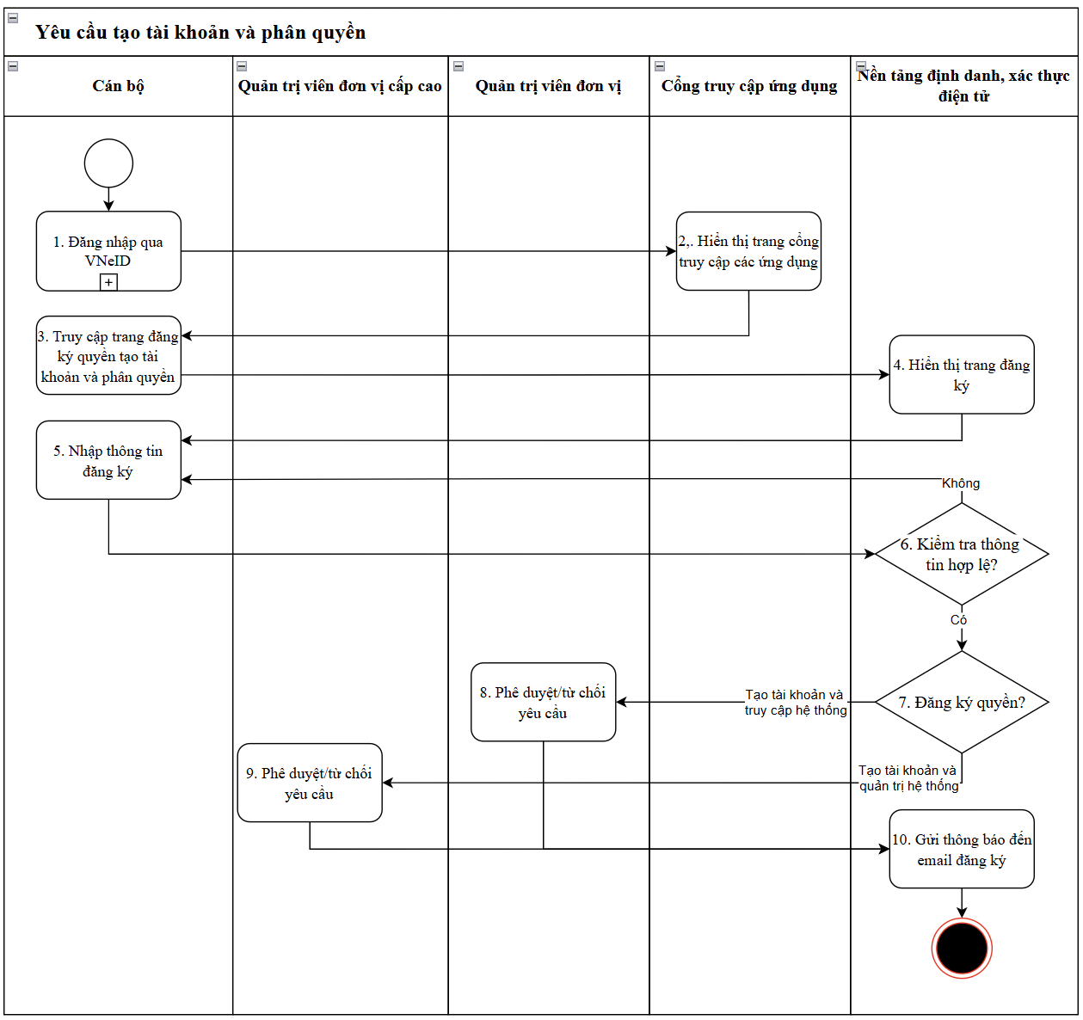

Mô tả các bước thực hiện của quy trình
Bước | Tên | Mô tả | Thông tin đầu vào | Thông tin đầu ra
1 | Đăng nhập qua VNeID | Người dùng thực hiện quy trình “Đăng nhập qua VNeID”. Sau khi xác thực thành công, người dùng thực hiện yêu cầu tạo tài khoản và phân quyền | Thông tin đăng nhập VNeID | Phiên đăng nhập hợp lệ cho phép truy cập vào cổng ứng dụng
2 | Hiển thị trang cổng truy cập các ứng dụng | Sau khi đăng nhập thành công, hệ thống hiển thị giao diện cổng truy cập các ứng dụng để người dùng lựa chọn chức năng đăng ký quyền truy cập | Phiên đăng nhập hợp lệ | Giao diện cổng truy cập các ứng dụng
3 | Truy cập trang đăng ký quyền tạo tài khoản và phân quyền | Người dùng lựa chọn chức năng “Đăng ký quyền truy cập” để thực hiện yêu cầu tạo tài khoản hoặc phân quyền vào các ứng dụng | Giao diện cổng truy cập | Yêu cầu mở trang đăng ký
4 | Hiển thị trang đăng ký | Nền tảng định danh hiển thị biểu mẫu đăng ký gồm thông tin cá nhân và thông tin đăng ký. | Yêu cầu hiển thị trang đăng ký | Giao diện biểu mẫu đăng ký
5 | Nhập thông tin đăng ký | Người dùng điền các trường thông tin bắt buộc trong biểu mẫu như họ tên, chức vụ, đơn vị, quyền cần cấp, lý do sử dụng,… | Thông tin người dùng nhập | Dữ liệu đăng ký gửi lên hệ thống
6 | Kiểm tra thông tin hợp lệ | Nền tảng kiểm tra tính đầy đủ và hợp lệ của thông tin đăng ký:  - Nếu không hợp lệ: trả thông báo cho người dùng để bổ sung thông tin và quay lại bước 5  - Nếu hợp lệ: chuyển sang bước 7 (Đăng ký quyền?) để xác định loại yêu cầu | Thông tin đăng ký | Kết quả kiểm tra: Hợp lệ / Không hợp lệ
7 | Đăng ký quyền? | Nền tảng xác định loại yêu cầu đăng ký gồm: đăng ký tài khoản truy cập ứng dụng hoặc đăng ký tài khoản quản trị  - Nếu yêu cầu đăng ký quyền truy cập: chuyển sang bước 8 (Phê duyệt / từ chối yêu cầu do Quản trị viên cấp cao thực hiện)  - Nếu yêu cầu đăng ký quyền quản trị: chuyển sang bước 9 (Phê duyệt / từ chối yêu cầu do quản trị viên đơn vị thực hiện) | Kết quả kiểm tra hợp lệ | Loại yêu cầu xác định
8 | Phê duyệt / từ chối yêu cầu | Quản trị viên cấp cao kiểm tra thông tin và thực hiện phê duyệt hoặc từ chối yêu cầu cấp tài khoản quản trị viên | Dữ liệu đăng ký đã kiểm tra | Kết quả phê duyệt yêu cầu
9 | Phê duyệt / từ chối yêu cầu | Quản trị viên đơn vị kiểm tra thông tin và thực hiện phê duyệt hoặc từ chối yêu cầu tạo tài khoản truy cập vào ứng dụng | Kết quả xử lý từ quản trị viên | Thông báo kết quả phê duyệt
10 | Gửi thông báo đến email đăng ký | Nền tảng ĐDXTĐT gửi thông báo kết quả xử lý yêu cầu đến email mà người dùng đã đăng ký, bao gồm thông tin tài khoản và quyền được cấp (nếu được phê duyệt) | Kết quả phê duyệt | Email thông báo kết quả

- Mô hình logic hệ thống
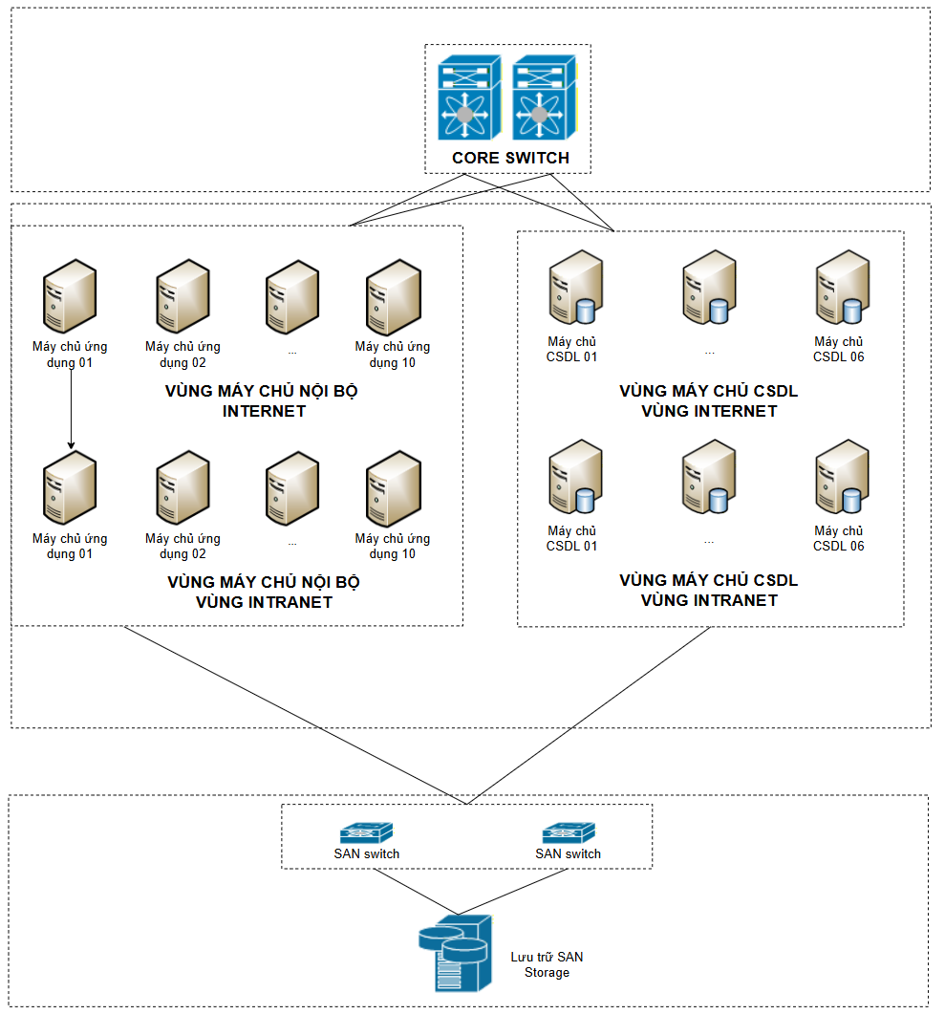
Hệ thống được triển khai theo mô hình phân lớp gồm vùng máy chủ ứng dụng, vùng máy chủ cơ sở dữ liệu và hệ thống lưu trữ tập trung, được kết nối thông qua thiết bị mạng lõi (Core Switch).
- Vùng máy chủ ứng dụng: gồm 20 máy chủ ứng dụng (10 máy chủ vùng internet, 10 máy chủ vùng intranet) đảm nhiệm triển khai các thành phần phần mềm và xử lý nghiệp vụ. Các máy chủ được cấu hình cân bằng tải, đảm bảo hiệu năng và khả năng mở rộng khi số lượng người dùng tăng.
- Vùng máy chủ cơ sở dữ liệu: gồm 12 máy chủ CSDL (06 máy chủ vùng internet, 06 máy chủ vùng internet) được cấu hình theo mô hình cụm (cluster/replication) nhằm đảm bảo an toàn, sẵn sàng và hiệu suất truy xuất dữ liệu.
- Hệ thống lưu trữ tập trung (SAN Storage): kết nối thông qua SAN Switch, cung cấp dung lượng lưu trữ lớn, tốc độ truy cập cao và hỗ trợ cơ chế sao lưu, khôi phục dữ liệu.
- Thiết bị mạng lõi (Core Switch): đóng vai trò trung tâm truyền dẫn, đảm bảo kết nối tốc độ cao, an toàn giữa các vùng máy chủ và thiết bị lưu trữ.
Mô hình trên giúp hệ thống hoạt động ổn định, dễ dàng mở rộng, bảo trì và đáp ứng các yêu cầu về hiệu năng, an toàn thông tin cũng như tính sẵn sàng cao trong quá trình vận hành.

- Mô hình kiến trúc phần mềm
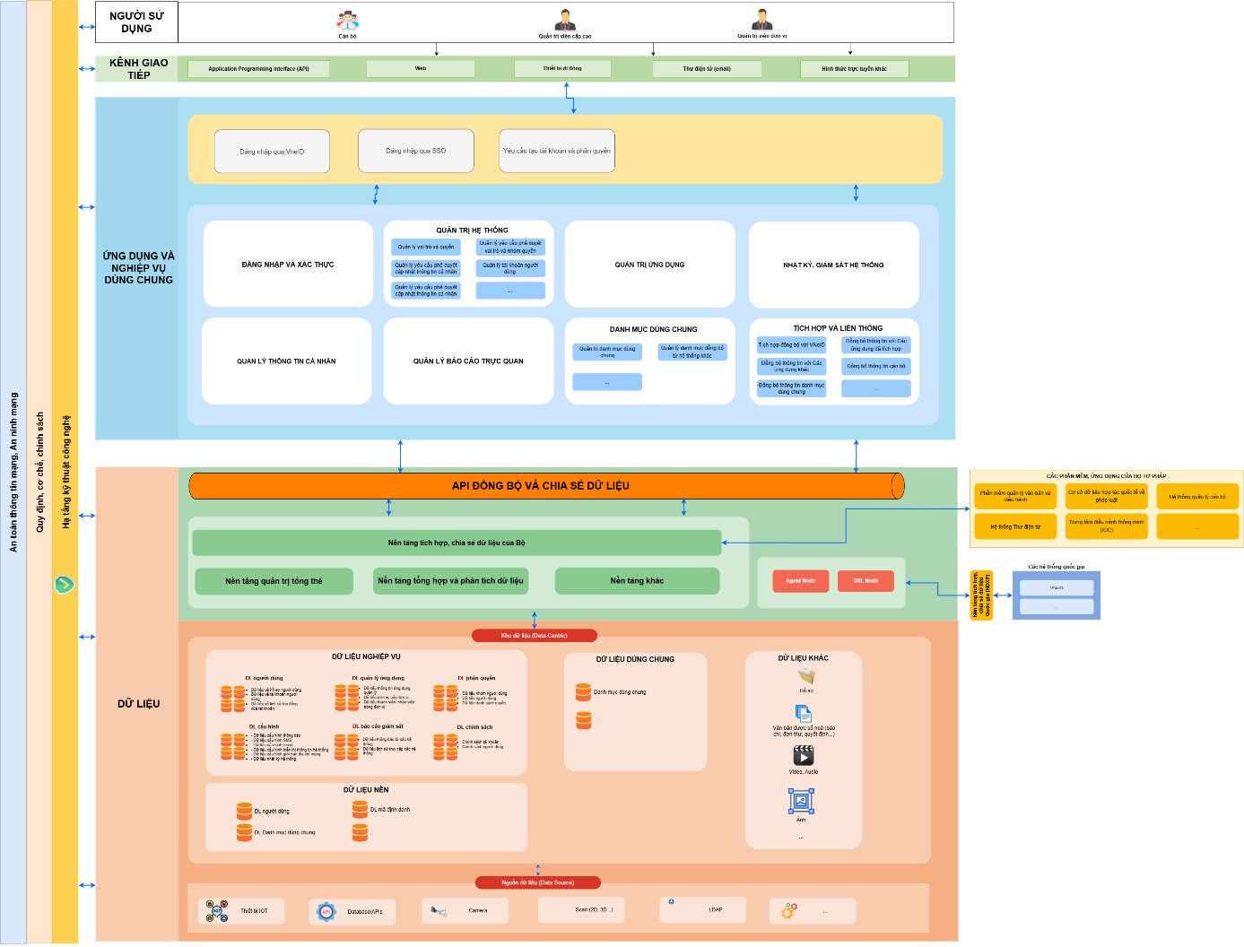
Thuyết minh mô hình kiến trúc:
1) Lớp người sử dụng
Là các tác nhân tham gia trực tiếp hoặc gián tiếp trong việc khai thác, quản trị và sử dụng các dịch vụ của nền tảng, bao gồm:
- Quản trị viên cấp cao (Super Admin): Quản trị tổng thể Nền tảng Định danh, xác thực điện tử (ĐĐXTĐT).
- Quản trị viên hệ thống (Admin): Quản trị, vận hành các ứng dụng nội bộ được kết nối với Nền tảng ĐĐXTĐT.
- Cán bộ: Sử dụng tài khoản định danh được cấp để truy cập và thực hiện các nghiệp vụ trên các hệ thống nội bộ.
- Các ứng dụng đã tích hợp
- Các ứng dụng khác
- HT VNeID
- Kho dữ liệu dùng chung
- Nền tảng kết nối chia sẻ của Bộ Tư pháp (LGSP)
- Hệ thống Quản lý Cán bộ và các chức danh tư pháp
2) Kênh giao tiếp
Là các hình thức và phương tiện qua đó người dùng truy cập, tương tác và khai thác các dịch vụ của nền tảng, bao gồm:
Web Application: giao diện chính cho phép người dùng truy cập qua trình duyệt trên môi trường mạng nội bộ hoặc Internet.
Mobile Application: ứng dụng di động phục vụ tra cứu, phê duyệt và khai thác nhanh thông tin.
API / WebService: phục vụ kết nối, liên thông dữ liệu giữa các hệ thống nghiệp vụ nội bộ hoặc với các hệ thống bên ngoài (ví dụ: VNeID).
3) Lớp ứng dụng và nghiệp vụ dùng chung
Khối nghiệp vụ: Các nghiệp vụ chính của nền tảng định danh, xác thực điện tử bao gồm:
- Yêu cầu tạo và phân quyền tài khoản: người dùng hoặc đơn vị gửi yêu cầu cấp mới tài khoản.
- Đăng nhập qua SSO: người dùng đăng nhập một lần, truy cập nhiều hệ thống trong nội bộ Bộ.
- Đăng nhập qua VNeID: người dùng đăng nhập bằng định danh điện tử quốc gia.
Khối ứng dụng:
- Thực hiện mô hình hóa theo module, thực thi theo từng công đoạn của quá quản lý, khai thác và sử dụng nền tảng. Hệ thống được phân tách thành các module thành phần quy hoạch theo nghiệp vụ khác nhau, nhằm phân tách các chức năng, nhiệm vụ, thuận tiện cho việc nâng cấp, mở rộng; đồng thời khi cần thiết có thể triển khai linh hoạt các module trên nhiều hạ tầng.
- Bao gồm các module: Đăng nhập và xác thực; Quản trị hệ thống; Quản trị ứng dụng; Nhật ký, giám sát hệ thống; Quản lý thông tin cá nhân; Quản lý báo cáo trực quan; Danh mục dùng chung; Tích hợp và liên thông.
4) Lớp dữ liệu: Các cấu thành chính cho phép lưu trữ và quản lý dữ liệu và các thông tin liên quan; thực thi các thao tác của lớp tác nhân qua hệ thống lớp ứng dụng.
- Tính toán tài nguyên hạ tầng
  - Vùng intranet
Thông tin đầu vào phục vụ định cỡ
- Máy chủ
STT | Đầu vào | Nội dung | Đơn vị | Ghi chú
1 | Tổng số user của hệ thống | 100.000 | User | Bao gồm CBCCVC các đơn vị trực thuộc Bộ Tư pháp: Trung ương, Sở Tư pháp, Phòng Tư pháp, UBND cấp xã
2 | Số người dùng đồng thời tại 1 thời điểm – CCU | 1.500 | CCU | Khoảng 5% người dùng hoạt động đồng thời trong giờ cao điểm (truy cập qua SSO, tra cứu, xác thực).
4 | Thời gian lưu trữ | 60 | Tháng
5 | Tỷ lệ Overcommit (OR) | 2
6 | Cơ chế dự phòng server APP | Active - Active
7 | Cơ chế dự phòng server DB | Active - Active
8 | Khả năng dự phòng của máy chủ APP | N+1
9 | Khả năng dự phòng của máy chủ DB | N+M | 1

- Môi trường triển khai máy chủ
STT | Máy chủ | Môi trường
1 | APP Server | Ảo hóa
2 | DB Server | Ảo hóa

- Lưu trữ
STT | Thông số | Dung lượng | Đơn vị
1 | Hệ điều hành | 200 | GB
2 | Log (tiến trình + ứng dụng + log VHKT) | 150 | GB
3 | Dung lượng Soucre code | 100 | GB
4 | Số lượng người sử dụng | 100.000 | Người sử dụng
5 | Kích thước trung bình bản ghi dữ liệu | 1500 | GB  Lưu ảnh trong profile của người dùng
6 | Dung lượng tăng trưởng CSDL/1 ngày | 430 | MB
7 | Thời gian lưu trữ | 1825 | Ngày

Kết quả định cỡ (tại DC)
Thông tin về máy chủ được định cỡ như sau:
STT | Máy chủ | Cint/CCU | RAM/CCU | Số CCU | Tổng số Cint đáp ứng đủ số CCU | Tổng số RAM đáp ứng đủ số CCU | Cint cần sau khi nhân dự phòng | RAM cần sau khi nhân dự phòng
1 | APP Server | 0,1576 | 0,1384 | 1.500 | 236,35 | 207,66 | 346,65 | 253,81
2 | DB Server | 0,0784 | 0,0685 | 1.500 | 117,66 | 102,71 | 172,56 | 125,53
3 | Elasticsearch | 0,0784 | 0,0687 | 1.500 | 117,64 | 103,12 | 172,54 | 126,04
Kết quả định cỡ như sau:
STT | Máy chủ | Số lượng máy chủ active | RAM của 1 máy chủ | Mức độ dự phòng của hệ thống | Số lượng máy chủ sau khi tính dự phòng | Số vCPU tương ứng với loại CPU đề xuất
 |  | (1) | (3) | (4) | (5) | (6)
 |  |  | K_ram_1_MC |  | SL máy chủ =(1) +1 | K_vCPU_1_MC
1 | APP Server | 4 | 64 | N+1 | 5 | 32
2 | DB Server | 2 | 64 | N+M (Với M = 1) | 3 | 32
3 | Elasticsearch | 2 | 64 | N+M (Với M = 1) | 3 | 32
Giới thiệu:
- APP Server  Ở mức đo CCU là 1500, Cint/CCU đo được là 0,1576  Ta tính được tổng Cint cho 1500 CCU là:  K_cint_total = 0,1576 * 1500 = 236,35  Theo công thức tính tổng Cint sau dự phòng:  K_cint_total_DP = (K_cint_total/K_kpi) * K_sai_số  = (236,35 / 0,75) * 1,1  = 346,65  Có 4 máy chủ hoạt động, cần tính số lượng vCPU trên một máy chủ  K_vCPU_1_MC = K_cint_total_DP/Số lượng máy chủ hoạt động (active) / K_cint_2017_1_CPU  = 346,65 / 4 / 2,725  = 31,8  => Số vCPU tương ứng loại máy chủ đề xuất là 32  Một CCU cần 0,1384 GB RAM  Tổng RAM cần cho 1500 CCU là:  K_ram_total = 0,1384 * 1500 = 207,66  Theo công thức tính tổng RAM sau dự phòng  K_ram_total_DP = (K_ram_total/K_kpi)* K_sai_số  = (207,66 / 0,9) * 1,1  = 253,81  Có 4 máy chủ, như vậy số RAM cần trên một máy chủ là:  K_ram_1_MC = K_ram_total_DP/ Số lượng máy chủ hoạt động (active)  = 253,81 / 4  = 63,45  => Số RAM tương ứng loại máy chủ đề xuất là 64 GB | - DB Server  Ở mức đo CCU là 1500, Cint/CCU đo được là 0,0784  Ta tính được tổng Cint cho 1500 CCU là:  K_cint_total = 0,0784 * 1500 = 117,66  Theo công thức tính tổng Cint sau dự phòng:  K_cint_total_DP = (K_cint_total/K_kpi) * K_sai_số  = (117,66 / 0,75) * 1,1  = 172,56  Có 2 máy chủ hoạt động, cần tính số lượng vCPU trên một máy chủ  K_vCPU_1_MC = K_cint_total_DP/Số lượng máy chủ hoạt động (active) / K_cint_2017_1_CPU  = 172,56 / 2 / 2,725  = 31,66  => Số vCPU tương ứng loại máy chủ đề xuất là 32  Một CCU cần 0,0685 GB RAM  Tổng RAM cần cho 1500 CCU là:  K_ram_total = 0,0685 * 1500 = 102,71  Theo công thức tính tổng RAM sau dự phòng  K_ram_total_DP = (K_ram_total/K_kpi)* K_sai_số  = (102,71 / 0,9) * 1,1  = 125,53  Có 2 máy chủ, như vậy số RAM cần trên một máy chủ là:  K_ram_1_MC = K_ram_total_DP/ Số lượng máy chủ hoạt động (active)  = 125,53 / 2  = 62,77  => Số RAM tương ứng loại máy chủ đề xuất là 64 GB
- Elasticsearch
Ở mức đo CCU là 1500, Cint/CCU đo được là 0,0784
Ta tính được tổng Cint cho 1500 CCU là:
K_cint_total = 0,0784 * 1500 = 117,64
Theo công thức tính tổng Cint sau dự phòng:
K_cint_total_DP = (K_cint_total/K_kpi) * K_sai_số
= (117,64 / 0,75) * 1,1
= 172,54
Có 2 máy chủ hoạt động, cần tính số lượng vCPU trên một máy chủ
K_vCPU_1_MC = K_cint_total_DP/Số lượng máy chủ hoạt động (active) / K_cint_2017_1_CPU
= 172,54 / 2 / 2,725
= 31,66
=> Số vCPU tương ứng loại máy chủ đề xuất là 32
Một CCU cần 0,0687 GB RAM
Tổng RAM cần cho 1500 CCU là:
K_ram_total = 0,0687 * 1500 = 103,12
Theo công thức tính tổng RAM sau dự phòng
K_ram_total_DP = (K_ram_total/K_kpi)* K_sai_số
= (103,12 / 0,9) * 1,1
= 126,04
Có 2 máy chủ, như vậy số RAM cần trên một máy chủ là:
K_ram_1_MC = K_ram_total_DP/ Số lượng máy chủ hoạt động (active)
= 126,04 / 2
= 63,02
=> Số RAM tương ứng loại máy chủ đề xuất là 64 GB

Thông tin về lưu trữ được định cỡ như sau:
Bảng tính toán dung lượng ổ cứng cho máy chủ APP
Loại dữ liệu | Dung lượng/1 ngày (GB) | Thời gian lưu trữ (ngày) | Tổng dung lượng (GB)
Hệ điều hành |  |  | 100,00
Log (tiến trình + ứng dụng + log VHKT) | 1,1 | 90,00 | 200,00
Source code |  |  | 100,00
Dung lượng lưu trữ ảnh đại diện người dùng |  |  | 1500
Tổng dung lượng |  |  | 2000,00

Bảng tính toán dung lượng ổ cứng cho máy chủ DB
Loại dữ liệu | Dung lượng/1 ngày (GB) | Thời gian lưu trữ (ngày) | Tổng dung lượng (GB)
Hệ điều hành |  |  | 100,00
Log (tiến trình + ứng dụng + log VHKT) | 1,1 | 90,00 | 100,00
Dữ liệu khách hàng | 0,43 | 1825,00 | 800
Tổng dung lượng |  |  | 1.000

Bảng tính toán dung lượng ổ cứng cho máy chủ Elasticsearch
Loại dữ liệu | Dung lượng/1 ngày (GB) | Thời gian lưu trữ (ngày) | Tổng dung lượng (GB)
Hệ điều hành |  |  | 100,00
Log (tiến trình + ứng dụng + log VHKT) | 1,1 | 90,00 | 100,00
Dữ liệu khách hàng | 0,43 | 1825,00 | 800
Tổng dung lượng |  |  | 1.000

Kết quả định cỡ (tại DR)
SSO là hệ thống quan trọng, có ý nghĩa biểu tượng do đó cần đảm bảo hệ thống hoạt động thông suốt 24/7. Đảm bảo thời gian khôi phục nhanh kể cả trong trường hợp sự cố DC diện rộng, do đó được tính toán hạ tầng tại DR có năng lực xử lý và lưu trữ tương đương với DC. Chi tiết như sau:
STT | Máy chủ | Số lượng máy chủ active | RAM của 1 máy chủ | Mức độ dự phòng của hệ thống | Số lượng máy chủ sau khi tính dự phòng | Số vCPU tương ứng với loại CPU đề xuất
 |  | (1) | (3) | (4) | (5) | (6)
 |  |  | K_ram_1_MC |  | SL máy chủ = (1) | K_vCPU_1_MC
1 | APP Server | 4 | 64 | N | 5 | 32
2 | DB Server | 2 | 64 | N | 3 | 32
3 | Elasticsearch | 2 | 64 | N | 3 | 32
Thông tin về lưu trữ: Định cỡ bằng với lưu trữ tại DC
  - Vùng internet
Thông tin đầu vào phục vụ định cỡ
Thông tin đầu vào tương tự vùng intranet
Kết quả định cỡ (tại DC)
Kết quả định cỡ tại DC tương tự vùng intrnanet
STT | Máy chủ | Số lượng máy chủ active | RAM của 1 máy chủ | Mức độ dự phòng của hệ thống | Số lượng máy chủ sau khi tính dự phòng | Số vCPU tương ứng với loại CPU đề xuất
 |  | (1) | (3) | (4) | (5) | (6)
 |  |  | K_ram_1_MC |  | SL máy chủ =(1) +1 | K_vCPU_1_MC
1 | APP Server | 4 | 64 | N+1 | 5 | 32
2 | DB Server | 2 | 64 | N+M (Với M = 1) | 3 | 32
3 | Elasticsearch | 2 | 64 | N+M (Với M = 1) | 3 | 32
Kết quả định cỡ (tại DR)
Kết quả định cỡ tại DR tương tự vùng intrnanet
STT | Máy chủ | Số lượng máy chủ active | RAM của 1 máy chủ | Mức độ dự phòng của hệ thống | Số lượng máy chủ sau khi tính dự phòng | Số vCPU tương ứng với loại CPU đề xuất
 |  | (1) | (3) | (4) | (5) | (6)
 |  |  | K_ram_1_MC |  | SL máy chủ =(1) | K_vCPU_1_MC
1 | APP Server | 4 | 64 | N | 5 | 32
2 | DB Server | 2 | 64 | N | 3 | 32
3 | Elasticsearch | 2 | 64 | N | 3 | 32

- Danh sách tác nhân tham gia vào phần mềm
STT | Tên tác nhân | Mô tả tác nhân | Phân loại tác nhân
1 | Quản trị viên cấp cao | - Quản trị tổng thể Nền tảng Định danh, xác thực điện tử (ĐĐXTĐT).  - Phê duyệt yêu cầu tạo tài khoản và phân quyền quản trị viên của các hệ thống, ứng dụng nội bộ.  - Giám sát, theo dõi và kiểm soát hoạt động của tài khoản người dùng trên toàn bộ nền tảng.  - Quản lý, cấu hình chính sách truy cập và bảo mật chung cho toàn hệ thống. | Phức tạp
2 | Quản trị viên đơn vị | - Quản trị, vận hành các ứng dụng nội bộ của đơn vị được kết nối với Nền tảng ĐĐXTĐT.  - Tạo, cập nhật, khóa hoặc phân vai trò cho người dùng trong phạm vi ứng dụng được phân quyền.  - Giám sát và thống kê hoạt động người dùng thuộc ứng dụng phụ trách. | Phức tạp
3 | Cán bộ | - Sử dụng tài khoản định danh được cấp để truy cập và thực hiện các nghiệp vụ trên các hệ thống nội bộ.  - Thực hiện đăng nhập thông qua cơ chế đăng nhập một lần (SSO) do Nền tảng ĐĐXTĐT cung cấp.  - Có thể gửi yêu cầu cấp quyền hoặc hỗ trợ tài khoản thông qua cổng tự phục vụ. | Phức tạp
4 | Các ứng dụng đã tích hợp | Các ứng dụng hiện hành đã được tích hợp với Dịch vụ Đăng nhập một lần SSO – CAS Server và Hê thống cơ sở dữ liệu người dùng tập trung của Bộ Tư pháp | Đơn giản
5 | Các ứng dụng khác | Các hệ thống khác sẽ được tích hợp và phát triển trong tương lai của Bộ và các đơn vị trực thuộc Bộ Tư pháp | Đơn giản
6 | HT VNeID | Hệ thống VNeID | Đơn giản
7 | Kho dữ liệu dùng chung | Kho dữ liệu dùng chung | Đơn giản
8 | Nền tảng kết nối chia sẻ của Bộ Tư pháp (LGSP) | Nền tảng kết nối chia sẻ của Bộ Tư pháp (LGSP) | Đơn giản
9 | Hệ thống Quản lý Cán bộ và các chức danh tư pháp | Hệ thống Quản lý Cán bộ và các chức danh tư pháp | Đơn giản

- Danh sách các yêu cầu của người sử dụng
TT | Mô tả yêu cầu của người sử dụng | Ghi chú
A | ĐĂNG NHẬP VÀ XÁC THỰC
1 | Đăng nhập bằng tài khoản SSO | Nâng cấp (bổ sung yêu cầu về bảo mật, chuẩn hóa giao thức và cải thiện hiệu năng)
2 | Đăng nhập bằng tài khoản VNeID | Nâng cấp (bổ sung yêu cầu về bảo mật, chuẩn hóa giao thức và cải thiện hiệu năng)
3 | Đăng xuất | Kế thừa (giữ nguyên cơ chế hiện tại, chỉ điều chỉnh nhỏ theo kiến trúc mới nếu cần)
4 | Tải tài liệu hướng dẫn sử dụng | Xây dựng mới
B | QUẢN TRỊ HỆ THỐNG
I | Quản lý vai trò và quyền
5 | Quản lý vai trò (Quản trị viên cấp cao) | Nâng cấp (mở rộng khả năng thiết lập vai trò và phạm vi cấp quyền)
6 | Quản lý quyền (Quản trị viên cấp cao) | Xây dựng mới (chưa có chức năng quản lý nhóm quyền theo mô hình RBAC)
7 | Quản lý vai trò trên các ứng dụng (Quản trị viên đơn vị) | Xây dựng mới (hiện chưa hỗ trợ phân quyền theo ứng dụng một cách tập trung)
II | Quản lý yêu cầu phê duyệt vai trò và nhóm quyền
8 | Quản lý yêu cầu phê duyệt cấp tài khoản Quản trị viên cấp cao/Quản trị viên đơn vị | Xây dựng mới (hiện chưa có cơ chế phê duyệt phân cấp)
9 | Quản lý yêu cầu phê duyệt cấp tài khoản người dùng ứng dụng | Xây dựng mới (cần bổ sung quy trình phê duyệt tự động theo đơn vị)
II | Quản lý yêu cầu phê duyệt cập nhật thông tin cá nhân
10 | Quản lý yêu cầu phê duyệt cập nhật thông tin cá nhân | Xây dựng mới (hiện chưa có cơ chế phê duyệt phân cấp)
III | Quản lý tài khoản người dùng
11 | Quản lý tài khoản Quản trị viên cấp cao/Quản trị viên đơn vị | Xây dựng mới (cần xây dựng chức năng cấp tài khoản theo cơ chế phân cấp, giảm phụ thuộc vào quản trị tập trung)
12 | Quản lý tài khoản người dùng ứng dụng | Xây dựng mới (cần xây dựng chức năng cấp tài khoản theo cơ chế phân cấp, giảm phụ thuộc vào quản trị tập trung)
IV | Cấu hình và vận hành hệ thống
13 | Cấu hình thiết lập chính sách mật khẩu người sử dụng | Xây dựng mới (chưa có cấu hình chính sách bảo mật)
14 | Cấu hình thiết lập chính sách truy cập hệ thống | Xây dựng mới (chưa có cấu hình chính sách bảo mật)
15 | Cấu hình chi tiết chính sách OTP và thông báo | Xây dựng mới (hiện chưa có cơ chế TOTP hoặc gửi thông báo hệ thống)
16 | Cấu hình sao lưu, khôi phục dữ liệu hệ thống | Xây dựng mới (chưa có công cụ tự động sao lưu và khôi phục dữ liệu)
17 | Giám sát, cảnh báo | Xây dựng mới (cần bổ sung chức năng giám sát hoạt động và cảnh báo an toàn)
C | QUẢN TRỊ ỨNG DỤNG
18 | Quản lý ứng dụng | Nâng cấp (hiện quản lý ở mức cơ bản, cần mở rộng quản lý vòng đời ứng dụng kết nối SSO)
19 | Quản lý quyền truy cập ứng dụng | Nâng cấp (hiện quản lý ở mức cơ bản, cần mở rộng quản lý vòng đời ứng dụng kết nối SSO)
D | NHẬT KÝ, GIÁM SÁT HỆ THỐNG
20 | Quản lý lịch sử tác động | Xây dựng mới (chưa có chức năng tập trung thu thập, theo dõi lỗi hệ thống)
21 | Quản lý lỗi phát sinh | Xây dựng mới
22 | Cấu hình chính sách lưu nhật ký hệ thống | Xây dựng mới (cần bổ sung chức năng thiết lập chính sách lưu trữ nhật ký)
23 | Lưu log hệ thống | Xây dựng mới (cần bổ sung chức năng thiết lập chính sách lưu trữ nhật ký)
E | QUẢN LÝ THÔNG TIN CÁ NHÂN
24 | Quản lý thông tin cá nhân | Xây dựng mới (hiện chỉ có thông tin thô trong LDAP, chưa có giao diện để người dùng tự quản lý)
25 | Gửi yêu cầu cấp tài khoản | Xây dựng mới (hiện chỉ có thông tin thô trong LDAP, chưa có giao diện để người dùng tự quản lý)
26 | Quản lý cấu hình cá nhân hóa | Xây dựng mới
F | QUẢN LÝ BÁO CÁO TRỰC QUAN
27 | Báo cáo tổng quan các ứng dụng | Xây dựng mới
28 | Báo cáo chi tiết của ứng dụng | Xây dựng mới
29 | Báo cáo tài khoản người dùng | Xây dựng mới
30 | Báo cáo an toàn bảo mật | Xây dựng mới
31 | Báo cáo hệ thống | Xây dựng mới
G | DANH MỤC DÙNG CHUNG
I | Quản trị danh mục dùng chung
32 | Quản trị danh mục dùng chung | Nâng cấp (hiện quản lý ở mức cơ bản, cần mở rộng quản lý vòng đời ứng dụng kết nối SSO)
II | Quản lý danh mục đồng bộ từ hệ thống khác
33 | Quản lý danh mục chức vụ/chức danh | Xây dựng mới
34 | Quản lý danh mục cơ quan | Xây dựng mới
35 | Quản lý danh mục đơn vị hành chính | Xây dựng mới
36 | Quản lý danh mục trình độ học vấn | Xây dựng mới
37 | Quản lý danh mục dân tộc | Xây dựng mới
38 | Quản lý danh mục quốc gia, quốc tịch | Xây dựng mới
39 | Quản lý danh mục loại giấy tờ | Xây dựng mới
H | TÍCH HỢP VÀ LIÊN THÔNG
I | Tích hợp đồng bộ với VNeID
I.1 | Đồng bộ thông tin đăng nhập với VNeID | Xây dựng mới
40 | Gửi yêu cầu đăng nhập qua API | Xây dựng mới
41 | Nhận kết quả/trang thái đăng nhập qua API | Xây dựng mới
I.2 | Đồng bộ thông tin người dùng
42 | Gửi thông tin người dùng đến các ứng dụng khác qua API | Xây dựng mới
43 | Nhận thông tin người dùng từ VNeID qua API | Xây dựng mới
II | Đồng bộ thông tin với Các ứng dụng đã tích hợp
44 | Gửi yêu cầu đồng bộ thông tin yêu cầu cấp tài khoản người dùng và phân quyền truy cập với Các ứng dụng đã tích hợp qua API | Xây dựng mới
45 | Nhận thông tin yêu cầu cấp tài khoản người dùng và phân quyền truy cập từ Các ứng dụng đã tích hợp qua API | Xây dựng mới
46 | Gửi yêu cầu đồng bộ thông tin tài khoản người dùng với Các ứng dụng đã tích hợp qua API | Xây dựng mới
47 | Nhận thông tin tài khoản người dùng từ Các ứng dụng đã tích hợp qua API | Xây dựng mới
48 | Gửi yêu cầu đồng bộ thông tin vai trò với Các ứng dụng đã tích hợp qua API | Xây dựng mới
49 | Nhận thông tin vai trò từ Các ứng dụng đã tích hợp qua API | Xây dựng mới
III | Đồng bộ thông tin với Các ứng dụng khác
50 | Gửi yêu cầu đồng bộ thông tin yêu cầu cấp tài khoản người dùng và phân quyền truy cập với Các ứng dụng khác qua API | Xây dựng mới
51 | Nhận thông tin yêu cầu cấp tài khoản người dùng và phân quyền truy cập từ Các ứng dụng khác qua API | Xây dựng mới
52 | Gửi yêu cầu đồng bộ thông tin tài khoản người dùng với Các ứng dụng khác qua API | Xây dựng mới
53 | Nhận thông tin tài khoản người dùng từ Các ứng dụng khác qua API | Xây dựng mới
54 | Gửi yêu cầu đồng bộ thông tin vai trò với Các ứng dụng khác qua API | Xây dựng mới
55 | Nhận thông tin vai trò từ Các ứng dụng khác qua API | Xây dựng mới
IV | Đồng bộ thông tin cán bộ
56 | Gửi yêu cầu đồng bộ thông tin cán bộ với Hệ thống Quản lý Cán bộ và các chức danh tư pháp qua API | Xây dựng mới
57 | Nhận thông tin cán bộ từ Hệ thống Quản lý Cán bộ và các chức danh tư pháp qua API | Xây dựng mới
V | Đồng bộ thông tin danh mục dùng chung
58 | Gửi yêu cầu đồng bộ thông tin danh mục chức vụ/chức danh với Kho dữ liệu dùng chung qua API | Xây dựng mới
59 | Nhận thông tin danh mục chức vụ/chức danh từ Kho dữ liệu dùng chung qua API | Xây dựng mới
60 | Gửi yêu cầu đồng bộ thông tin danh mục cơ quan với Kho dữ liệu dùng chung qua API | Xây dựng mới
61 | Nhận thông tin danh mục cơ quan từ Kho dữ liệu dùng chung qua API | Xây dựng mới
62 | Gửi yêu cầu đồng bộ thông tin danh mục đơn vị hành chính với Kho dữ liệu dùng chung qua API | Xây dựng mới
63 | Nhận thông tin danh mục đơn vị hành chính từ Kho dữ liệu dùng chung qua API | Xây dựng mới
64 | Gửi yêu cầu đồng bộ thông tin danh mục trình độ học vấn với Kho dữ liệu dùng chung qua API | Xây dựng mới
65 | Nhận thông tin danh mục trình độ học vấn từ Kho dữ liệu dùng chung qua API | Xây dựng mới
66 | Gửi yêu cầu đồng bộ thông tin danh mục dân tộc với Kho dữ liệu dùng chung qua API | Xây dựng mới
67 | Nhận thông tin danh mục dân tộc từ Kho dữ liệu dùng chung qua API | Xây dựng mới
68 | Gửi yêu cầu đồng bộ thông tin danh mục quốc gia, quốc tịch với Kho dữ liệu dùng chung qua API | Xây dựng mới
69 | Nhận thông tin danh mục quốc gia, quốc tịch từ Kho dữ liệu dùng chung qua API | Xây dựng mới
70 | Gửi yêu cầu đồng bộ thông tin danh mục loại giấy tờ với Kho dữ liệu dùng chung qua API | Xây dựng mới
71 | Nhận thông tin danh mục loại giấy tờ từ Kho dữ liệu dùng chung qua API | Xây dựng mới
VI | Đồng bộ thông tin báo cáo
72 | Gửi yêu cầu đồng bộ thông tin báo cáo quản trị với Các ứng dụng qua API | Xây dựng mới
VII | Đồng bộ thông tin log
73 | Gửi thông tin log tác động/log lỗi phát sinh | Xây dựng mới (cần bổ sung chức năng thiết lập chính sách lưu trữ nhật ký)

- Bảng danh sách các yêu cầu chức năng của phần mềm
TT | Mô tả yêu cầu chức năng của phần mềm | Phân loại
A | ĐĂNG NHẬP VÀ XÁC THỰC
1 | Đăng nhập bằng tài khoản SSO | Phức tạp
2 | Đăng nhập bằng tài khoản VNeID | Trung bình
3 | Đăng xuất | Đơn giản
4 | Tải tài liệu hướng dẫn sử dụng | Đơn giản
B | QUẢN TRỊ HỆ THỐNG
I | Quản lý vai trò và quyền
5 | Quản lý vai trò (Quản trị viên cấp cao) | Phức tạp
6 | Quản lý quyền (Quản trị viên cấp cao) | Trung bình
7 | Quản lý vai trò trên các ứng dụng (Quản trị viên đơn vị) | Trung bình
II | Quản lý yêu cầu phê duyệt vai trò và nhóm quyền
8 | Quản lý yêu cầu phê duyệt cấp tài khoản Quản trị viên cấp cao/Quản trị viên đơn vị | Trung bình
9 | Quản lý yêu cầu phê duyệt cấp tài khoản người dùng ứng dụng | Trung bình
II | Quản lý yêu cầu phê duyệt cập nhật thông tin cá nhân
10 | Quản lý yêu cầu phê duyệt cập nhật thông tin cá nhân | Trung bình
III | Quản lý tài khoản người dùng
11 | Quản lý tài khoản Quản trị viên cấp cao/Quản trị viên đơn vị | Phức tạp
12 | Quản lý tài khoản người dùng ứng dụng | Phức tạp
IV | Cấu hình và vận hành hệ thống
13 | Cấu hình thiết lập chính sách mật khẩu người sử dụng | Phức tạp
14 | Cấu hình thiết lập chính sách truy cập hệ thống | Trung bình
15 | Cấu hình chi tiết chính sách OTP và thông báo | Phức tạp
16 | Cấu hình sao lưu, khôi phục dữ liệu hệ thống | Trung bình
17 | Giám sát, cảnh báo | Đơn giản
C | QUẢN TRỊ ỨNG DỤNG
18 | Quản lý ứng dụng | Trung bình
19 | Quản lý quyền truy cập ứng dụng | Trung bình
D | NHẬT KÝ, GIÁM SÁT HỆ THỐNG
20 | Quản lý lịch sử tác động | Trung bình
21 | Quản lý lỗi phát sinh | Trung bình
22 | Cấu hình chính sách lưu nhật ký hệ thống | Phức tạp
23 | Lưu log hệ thống | Trung bình
E | QUẢN LÝ THÔNG TIN CÁ NHÂN
24 | Quản lý thông tin cá nhân | Trung bình
25 | Gửi yêu cầu cấp tài khoản | Trung bình
26 | Quản lý cấu hình cá nhân hóa | Đơn giản
F | QUẢN LÝ BÁO CÁO TRỰC QUAN
27 | Báo cáo tổng quan các ứng dụng | Đơn giản
28 | Báo cáo chi tiết của ứng dụng | Đơn giản
29 | Báo cáo tài khoản người dùng | Đơn giản
30 | Báo cáo an toàn bảo mật | Đơn giản
31 | Báo cáo hệ thống | Đơn giản
G | DANH MỤC DÙNG CHUNG
I | Quản trị danh mục dùng chung
32 | Quản trị danh mục dùng chung | Trung bình
II | Quản lý danh mục đồng bộ từ hệ thống khác
33 | Quản lý danh mục chức vụ/chức danh | Trung bình
34 | Quản lý danh mục cơ quan | Trung bình
35 | Quản lý danh mục đơn vị hành chính | Trung bình
36 | Quản lý danh mục trình độ học vấn | Trung bình
37 | Quản lý danh mục dân tộc | Trung bình
38 | Quản lý danh mục quốc gia, quốc tịch | Trung bình
39 | Quản lý danh mục loại giấy tờ | Trung bình
H | TÍCH HỢP VÀ LIÊN THÔNG
I | Tích hợp đồng bộ với VNeID
I.1 | Đồng bộ thông tin đăng nhập với VNeID
40 | Gửi yêu cầu đăng nhập qua API | Đơn giản
41 | Nhận kết quả/trang thái đăng nhập qua API | Đơn giản
I.2 | Đồng bộ thông tin người dùng
42 | Gửi thông tin người dùng đến các ứng dụng khác qua API | Đơn giản
43 | Nhận thông tin người dùng từ VNeID qua API | Đơn giản
II | Đồng bộ thông tin với Các ứng dụng đã tích hợp
44 | Gửi yêu cầu đồng bộ thông tin yêu cầu cấp tài khoản người dùng và phân quyền truy cập với Các ứng dụng đã tích hợp qua API | Đơn giản
45 | Nhận thông tin yêu cầu cấp tài khoản người dùng và phân quyền truy cập từ Các ứng dụng đã tích hợp qua API | Đơn giản
46 | Gửi yêu cầu đồng bộ thông tin tài khoản người dùng với Các ứng dụng đã tích hợp qua API | Đơn giản
47 | Nhận thông tin tài khoản người dùng từ Các ứng dụng đã tích hợp qua API | Đơn giản
48 | Gửi yêu cầu đồng bộ thông tin vai trò với Các ứng dụng đã tích hợp qua API | Đơn giản
49 | Nhận thông tin vai trò từ Các ứng dụng đã tích hợp qua API | Đơn giản
III | Đồng bộ thông tin với Các ứng dụng khác
50 | Gửi yêu cầu đồng bộ thông tin yêu cầu cấp tài khoản người dùng và phân quyền truy cập với Các ứng dụng khác qua API | Đơn giản
51 | Nhận thông tin yêu cầu cấp tài khoản người dùng và phân quyền truy cập từ Các ứng dụng khác qua API | Đơn giản
52 | Gửi yêu cầu đồng bộ thông tin tài khoản người dùng với Các ứng dụng khác qua API | Đơn giản
53 | Nhận thông tin tài khoản người dùng từ Các ứng dụng khác qua API | Đơn giản
54 | Gửi yêu cầu đồng bộ thông tin vai trò với Các ứng dụng khác qua API | Đơn giản
55 | Nhận thông tin vai trò từ Các ứng dụng khác qua API | Đơn giản
IV | Đồng bộ thông tin cán bộ
56 | Gửi yêu cầu đồng bộ thông tin cán bộ với Hệ thống Quản lý Cán bộ và các chức danh tư pháp qua API | Đơn giản
57 | Nhận thông tin cán bộ từ Hệ thống Quản lý Cán bộ và các chức danh tư pháp qua API | Đơn giản
V | Đồng bộ thông tin danh mục dùng chung
58 | Gửi yêu cầu đồng bộ thông tin danh mục chức vụ/chức danh với Kho dữ liệu dùng chung qua API | Đơn giản
59 | Nhận thông tin danh mục chức vụ/chức danh từ Kho dữ liệu dùng chung qua API | Đơn giản
60 | Gửi yêu cầu đồng bộ thông tin danh mục cơ quan với Kho dữ liệu dùng chung qua API | Đơn giản
61 | Nhận thông tin danh mục cơ quan từ Kho dữ liệu dùng chung qua API | Đơn giản
62 | Gửi yêu cầu đồng bộ thông tin danh mục đơn vị hành chính với Kho dữ liệu dùng chung qua API | Đơn giản
63 | Nhận thông tin danh mục đơn vị hành chính từ Kho dữ liệu dùng chung qua API | Đơn giản
64 | Gửi yêu cầu đồng bộ thông tin danh mục trình độ học vấn với Kho dữ liệu dùng chung qua API | Đơn giản
65 | Nhận thông tin danh mục trình độ học vấn từ Kho dữ liệu dùng chung qua API | Đơn giản
66 | Gửi yêu cầu đồng bộ thông tin danh mục dân tộc với Kho dữ liệu dùng chung qua API | Đơn giản
67 | Nhận thông tin danh mục dân tộc từ Kho dữ liệu dùng chung qua API | Đơn giản
68 | Gửi yêu cầu đồng bộ thông tin danh mục quốc gia, quốc tịch với Kho dữ liệu dùng chung qua API | Đơn giản
69 | Nhận thông tin danh mục quốc gia, quốc tịch từ Kho dữ liệu dùng chung qua API | Đơn giản
70 | Gửi yêu cầu đồng bộ thông tin danh mục loại giấy tờ với Kho dữ liệu dùng chung qua API | Đơn giản
71 | Nhận thông tin danh mục loại giấy tờ từ Kho dữ liệu dùng chung qua API | Đơn giản
VI | Đồng bộ thông tin báo cáo
72 | Gửi yêu cầu đồng bộ thông tin báo cáo quản trị với Các ứng dụng qua API | Đơn giản
VII | Đồng bộ thông tin log
73 | Gửi thông tin log tác động/log lỗi phát sinh | Đơn giản

- Các yêu cầu phi chức năng
  - Yêu cầu cần đáp ứng đối với cơ sở dữ liệu
Có phương án tổ chức lưu trữ, đảm bảo an toàn dữ liệu với các loại dữ liệu khác nhau, ở nhiều mức khác nhau, phù hợp tính chất, môi trường lưu trữ.
Cơ sở dữ liệu cần có khả năng lưu trữ với dung lượng lớn, hoạt động ổn định trong thời gian lâu dài.
CSDL cần có khả năng lưu trữ được nhiều định dạng dữ liệu khác nhau như dữ liệu có cấu trúc, dữ liệu phi cấu trúc dưới dạng tệp gắn kèm,...
Toàn bộ các dữ liệu cần có phải được quản lý, lưu trữ trong CSDL, các dữ liệu nhạy cảm cần được mã hóa và phân quyền truy cập chặt chẽ.
Hệ quản trị CSDL phải có khả năng cho phép thiết lập chế độ sao lưu dữ liệu định kỳ, đột xuất. Cho phép phục hồi dữ liệu theo phiên bản đã được lưu trữ khi cần thiết hoặc khi có sự cố xảy ra.
Cần có phương án chuyển đổi, kế thừa và đồng bộ dữ liệu từ hệ thống hiện tại sang hệ thống nâng cấp, đảm bảo tính toàn vẹn, chính xác và đầy đủ của dữ liệu trong quá trình chuyển đổi.
  - Yêu cầu về an toàn thông tin
Hệ thống được xây dựng không làm thay đổi yêu cầu bảo mật của hệ thống hiện tại.
Hệ thống phải được thiết kế dựa trên một hệ thống bảo mật nhiều lớp và chặt chẽ. Các cấp độ bảo mật mà hệ thống phải đưa ra bao gồm:
- Mức hệ điều hành: Sử dụng công nghệ bảo mật sẵn có của hệ điều hành và mạng.
- Mức cơ sở dữ liệu: Dựa vào cơ chế, công nghệ bảo mật cơ sở dữ liệu sẵn có của hệ quản trị CSDL được sử dụng.
- Mức ứng dụng: Người sử dụng hệ thống phải được cấp quyền và xác thực trước khi sử dụng.
Yêu cầu bảo mật mức ứng dụng:
- Người sử dụng (NSD) được cấp tài khoản và mật khẩu duy nhất để truy cập hệ thống.
- Người sử dụng (NSD) được phân quyền theo đúng chức năng nhiệm vụ, dữ liệu được giao thao tác trên hệ thống.
Hệ thống cần có cơ chế theo dõi, giám sát và lưu vết tất cả các hoạt động của mỗi thành viên tham gia vào hệ thống.
Hệ thống triển khai cần có phương án đáp ứng tối thiểu các tiêu chí, yêu cầu về bảo đảm an toàn hệ thống thông tin cấp độ 3 theo quy định tại Nghị định số 85/2016/NĐ-CP ngày 01/7/2016 của Chính phủ về bảo đảm an toàn hệ thống thông tin theo cấp độ, Công văn số 708/BTTTT-CATTT ngày 02/3/2023 của Bộ Thông tin và Truyền thông về việc sửa đổi, thay thế nội dung hướng dẫn bảo đảm an toàn, an ninh mạng tại Công văn số 1552/BTTTT-THH, và Thông tư số 12/2022/TT-BTTTT ngày 12/8/2022 của Bộ Thông tin và Truyền thông quy định chi tiết và hướng dẫn một số điều của Nghị định số 85/2016/NĐ-CP.Hệ thống triển khai cần có phương án thực hiện mã hóa gói tin trên đường truyền, phương án xác thực, chống chối bỏ đối với gói tin.
Hệ thống cần có phương án để hạn chế, giảm thiểu các nguy cơ, ảnh hưởng từ các dạng tấn công phổ biến như: Injection, Cross Site Scripting (XSS), InSecure Direct Object References, Cross Site Request Forgery (CSRF), Failure to Restrict URL Access, DoS/DDoS,...
Hệ thống cần có phương án triển khai theo mô hình dự phòng, có phương án sao lưu dự phòng và khôi phục dữ liệu ở nhiều mức, với nhiều cơ chế linh hoạt, bảo đảm tính sẵn sàng cũng như yêu cầu cần vận hành liên tục của hệ thống.
  - Yêu cầu cần đáp ứng về thời gian xử lý, độ phức tạp xử lý của các phần mềm
Hệ thống có khả năng đáp ứng tức thời, phục vụ công tác quản lý, tra cứu và báo cáo thường niên, báo cáo theo thời điểm của người sử dụng.
Hệ thống đảm bảo tốc độ, đáp ứng số lượng người sử dụng nhiều người sử dụng đồng thời.
Các yêu cầu về cài đặt, hạ tầng, đường truyền, an toàn vận hành, khai thác, sử dụng.
Được cài đặt trên hệ thống máy chủ của đơn vị sử dụng, áp dụng các tiêu chuẩn kỹ thuật về an toàn, an ninh bảo mật của hệ thống thông qua các firewall và bảo mật của:
- Mức hệ điều hành.
- Mức cơ sở dữ liệu.
- Mức ứng dụng.
Đường truyền sẽ được cấu hình SSL nhằm bảo đảm an toàn dữ liệu trong quá trình lưu chuyển trên mạng.
Đưa ra quy trình, quy chế khai thác và vận hành cho toàn bộ hệ thống
  - Các yêu cầu về cài đặt, hạ tầng, đường truyền, an toàn vận hành, khai thác, sử dụng
Phần mềm cần được triển khai trên hệ thống phần cứng đồng bộ, ứng dụng các công nghệ tiên tiến, tuân theo các chuẩn thông dụng và dễ dàng kết hợp với các hệ thống hiện có, đáp ứng các yêu cầu về hiệu năng hệ thống.
Các trang thiết bị phần cứng cần được đặt trong phòng máy chủ, đảm bảo các yêu cầu an toàn về xây dựng, kỹ thuật điện, có các hệ thống làm mát, phòng cháy chữa cháy đảm bảo tiêu chuẩn an toàn.
Hạ tầng mạng phục vụ phần mềm cần được triển khai phù hợp, tuân thủ các quy định của Bộ Tư Pháp cũng như các khuyến nghị của các tổ chức, hãng công nghệ uy tín về mạng và bảo mật, đảm bảo an toàn hạ tầng mạng của hệ thống.
  - Các ràng buộc đối với hệ thống gồm: ràng buộc môi trường, sự phụ thuộc vào hệ thống nền tảng
Hệ thống cần xây dựng trên các công nghệ nền tảng tiên tiến, đang được phát triển một cách bài bản, vòng đời công nghệ và hỗ trợ lâu dài, bảo đảm khả năng bảo vệ, duy trì và tiếp tục phát huy thành quả đầu tư.
Các công nghệ nền tảng cần mang định hướng mở, tuân thủ các tiêu chuẩn mở, thông dụng đang được áp dụng rộng rãi trên thế giới và Việt Nam.
Tuân thủ kiến trúc hướng dịch vụ, đảm bảo khả năng tích hợp dựa trên dịch vụ và kế thừa các thành phần, cho phép triển khai hệ thống một cách linh hoạt, dễ dàng nâng cấp, phù hợp với các mô hình, quy mô triển khai khác nhau, đảm bảo khả năng đáp ứng theo nhu cầu cũng như nguồn lực thực tế.
  - Yêu cầu về tính sẵn sàng với Ipv6
Hệ thống cần được thiết kế và xây dựng đảm bảo tương thích và sẵn sàng với IPv6.
Hệ thống cho phép thực hiện cấu hình đối với địa chỉ các máy chủ, máy trạm trên file cấu hình (hoặc trên hệ thống quy hoạch chung toàn mạng) để khi thực hiện cập nhật thông số địa chỉ máy chủ, máy trạm trong quá chuyển đổi IPv4 sang IPv6 sẽ dễ dàng và hạn chế tối đa được các thao tác ảnh hưởng tới mã nguồn.
  - Các yêu cầu về ràng buộc xử lý lôgic đối với việc nhập (hay chuyển đổi) dữ liệu thông qua sử dụng các ô nhập liệu do giao diện chương trình cung cấp
Dữ liệu phải được kiểm tra ngay thời điểm người dùng nhập dữ liệu vào ô nhập.
Hiển thị thông báo ngay hoặc không cho nhập khi người dùng nhập dữ liệu không hợp lệ.
Các ô nhập phải hiển thị dấu thông báo ô nhập là bắt buộc hoặc tùy chọn nhập dữ liệu cho người dùng.
Các ô nhập liệu cần có định dạng của dữ liệu nhập chuyên biệt. Ví dụ: Ô nhập ngày tháng, ô nhập số,...
Thứ tự các ô nhập tuân thủ theo đúng logic của văn bản cần nhập, người dùng hoàn toàn có thể sử dụng bàn phím (không cần chuột) để di chuyển tới các ô nhập này.
Các ô nhập hỗ trợ phím nóng để di chuyển nhanh tới ô nhập mong muốn.
Đối với các ô nhập có dữ liệu cố định như Danh mục, ngày tháng, Danh sách cụ thể,... cần hỗ trợ hiển thị danh sách để người dụng chọn mà không cần nhập.
Việc nhập dữ liệu trên hệ thống đảm bảo ràng buộc xử lý logic của chương trình.
Tất cả các ngày tháng sẽ được lưu với 4 chữ số cho phần Năm, hiển thị theo khuôn dạng DD/MM/YYYY.
Hệ thống sẽ hỗ trợ nhập, lưu trữ và hiển thị dữ liệu tiền tệ VND với ít nhất 15 chữ số nguyên.
Hệ thống sẽ hỗ trợ kiểm tra tức thời tính hợp lệ của các giá trị nhập vào qua phương thức nhập trực tiếp.
Hệ thống sẽ cung cấp chức năng kiểm tra tính nhất quán và toàn vẹn của các trường dữ liệu có quan hệ ràng buộc với nhau trong CSDL thông qua các quy tác đã được định nghĩa như ràng buộc khóa khi xây dựng CSDL.
  - Yêu cầu về mức độ chịu đựng sai hỏng đối với các lỗi cú pháp lập trình, lỗi lô-gic trong xử lý dữ liệu, lỗi kiểm soát tính đúng đắn của dữ liệu đầu vào
TT | Yêu cầu
1 | Tất cả các ngày tháng sẽ được lưu với 4 chữ số cho phần Năm, và có thể được hiển thị theo tất cả các định dạng ngày chung dd/mm/yyyy.
2 | Hệ thống sẽ hỗ trợ nhập, lưu trữ và hiển thị dữ liệu tiền tệ VND với ít nhất 15 chữ số nguyên và 2 số thập phân.
3 | Hệ thống sẽ hỗ trợ kiểm tra tức thời tính hợp lệ của các giá trị nhập vào qua phương thức nhập trực tiếp.
4 | Hệ thống sẽ hỗ trợ kiểm tra tức thời tính hợp lệ của các giá trị nhập vào qua phương thức nhập trực tiếp hoặc qua tệp dữ liệu.
5 | Hệ thống sẽ cung cấp chức năng kiểm tra tính nhất quán và toàn vẹn của các trường dữ liệu có quan hệ ràng buộc với nhau trong cơ sở dữ liệu thông qua các quy tắc đã được định nghĩa như ràng buộc khóa khi xây dựng CSDL.
6 | Các dữ liệu trước khi nhập vào hệ thống cần phải được kiểm tra tính đúng đắn về cấu trúc, định dạng và logic và phải thông báo ngay cho người sử dụng khi có lỗi xảy ra
7 | Hệ thống phải hiển thị dấu thông báo rằng ô nhập là bắt buộc hoặc tùy chọn nhập dữ liệu cho người dùng.
8 | Hệ thống phải có các ô nhập dữ liệu với định dạng của dữ liệu nhập chuyên biệt ví dụ: Ô nhập ngày tháng, Ô nhập số…
9 | Hệ thống có thứ tự các ô nhập tuân theo đúng logic của văn bản cần nhập, người dùng hoàn toàn có thể sử dụng bàn phím (không cần chuột) để di chuyển tới các ô nhập này.
10 | Hệ thống phải hỗ trợ chế độ hiển thị danh sách để người dùng chọn đối với các ô nhập có dữ liệu cố định
11 | Hệ thống phải có quy trình nhằm giảm thiểu các lỗi cú pháp lập trình, lỗi logic xử lý dữ liệu.
12 | Các định dạng tập tin (tập tin nhập vào hệ thống, tập tin được xuất ra từ hệ thống, tập tin lưu trữ trong hồ sơ điện tử...) tuân thủ theo các định dạng tập tin (về văn bản, hình ảnh...) được quy định tại Thông tư số 39/2017/TT-BTTTT ngày 15/12/2017 của Bộ trưởng Bộ Thông tin và Truyền thông.

  - Yêu cầu về mỹ thuật, kỹ thuật cần đạt được của các giao diện chương trình
Sử dụng ngôn ngữ tiếng Việt trên giao diện.
Các biểu tượng và phím nóng phải được thống nhất trong toàn bộ chương trình.
Font chữ: Sử dụng bộ chữ Unicode chuẩn TCVN 6909:2001.
Khuôn dạng hiển thị ngày DD/MM/YYYY và căn giữa.
Các trường dữ liệu hiển thị text căn bên trái.
Các trường thể hiện dữ liệu kiểu số căn bên phải, dùng dấu “.” để ngăn sách giữa hàng triệu và hàng trăm, dùng dấu “,” để thể hiện phần dấu thập phân.
Các màn hình hỏi đáp điều kiện lọc báo cáo cũng phải thống nhất với nhau.
Có thông báo về khổ giấy và chiều giấy trước khi in báo cáo.
Giao diện phải hỗ trợ tối đa sử dụng các chức năng bằng bàn phím máy tính.
Các màn hình nhập và cập nhật dữ liệu về cơ bản phải thống nhất về các thao tác trên bàn phím cũng như màu sắc, font chữ,...
  - Các yêu cầu về năng lực của cán bộ tham gia xây dựng, phát triển, nâng cấp, mở rộng phần mềm
Nền tảng định danh, xác thực tập chung là nền tảng có các yêu cầu chức năng, đặc tính kỹ thuật tương tự với các phần mềm có tính chất tương đồng đã được triển khai tại nhiều đơn vị (trong các cơ quan chính phủ, khu vực công,…). Khi xây dựng và triển khai phần mềm này trong dự án Các nền tảng số dùng chung của Bộ Tư Pháp có thể áp dụng các chức năng nghiệp vụ phổ biến (phù hợp với yêu cầu quản lý về thông tin, dữ liệu của Bộ Tư Pháp), với độ ổn định về yêu cầu tương đối cao và nhiều chức năng trong phần mềm mang tính chất phổ biến. Do vậy, yêu cầu về năng lực của cán bộ tham gia dự án cụ thể như sau:
Yêu cầu đối với cán bộ chủ chốt nhóm quản trị phát triển dự án:
- Có bằng đại học trở lên về lĩnh vực thuộc chuyên ngành công nghệ thông tin (Bao gồm các chuyên ngành: Khoa học máy tính; truyền thông và mạng máy tính; kỹ thuật phần mềm; hệ thống thông tin; công nghệ thông tin; tin học ứng dụng; toán tin ứng dụng; công nghệ điện tử; điện tử, viễn thông; công nghệ kỹ thuật máy tính; kỹ thuật điện tử; viễn thông).
- Có tối thiểu 4 năm kinh nghiệm làm việc trong lĩnh vực CNTT (kinh nghiệm của cán bộ ở mức tương đương kỹ sư bậc 2)
- Đã có kinh nghiệm tham gia quản trị dự án CNTT.
- Đã có kinh nghiệm khảo sát, lập yêu cầu người sử dụng.
Yêu cầu đối với cán bộ chủ chốt nhóm phân tích thiết kế hệ thống:
- Có bằng đại học trở lên về lĩnh vực thuộc chuyên ngành công nghệ thông tin (Bao gồm các chuyên ngành: Khoa học máy tính; truyền thông và mạng máy tính; kỹ thuật phần mềm; hệ thống thông tin; công nghệ thông tin; tin học ứng dụng; toán tin ứng dụng; công nghệ điện tử; điện tử, viễn thông; công nghệ kỹ thuật máy tính; kỹ thuật điện tử; viễn thông).
- Có tối thiểu 4 năm kinh nghiệm làm việc trong lĩnh vực CNTT (kinh nghiệm của các cán bộ trung bình ở mức tương đương kỹ sư bậc 2)
- Đã có kinh nghiệm phân tích thiết kế hệ thống CNTT.
Yêu cầu đối với cán bộ chủ chốt nhóm trực tiếp lập trình, phát triển hệ thống phần mềm:
- Có bằng đại học trở lên về lĩnh vực thuộc chuyên ngành công nghệ thông tin (Bao gồm các chuyên ngành: Khoa học máy tính; truyền thông và mạng máy tính; kỹ thuật phần mềm; hệ thống thông tin; công nghệ thông tin; tin học ứng dụng; toán tin ứng dụng; công nghệ điện tử; điện tử, viễn thông; công nghệ kỹ thuật máy tính; kỹ thuật điện tử; viễn thông).
- Có tối thiểu 4 năm kinh nghiệm làm việc trong lĩnh vực CNTT (kinh nghiệm của các cán bộ trung bình ở mức tương đương kỹ sư bậc 2).
- Đã có kinh nghiệm lập trình, phát triển hệ thống phần mềm.
Yêu cầu đối với cán bộ chủ chốt nhóm kiểm thử, đảm bảo chất lượng hệ thống phần mềm:
- Có bằng đại học trở lên về lĩnh vực thuộc chuyên ngành công nghệ thông tin (Bao gồm các chuyên ngành: Khoa học máy tính; truyền thông và mạng máy tính; kỹ thuật phần mềm; hệ thống thông tin; công nghệ thông tin; tin học ứng dụng; toán tin ứng dụng; công nghệ điện tử; điện tử, viễn thông; công nghệ kỹ thuật máy tính; kỹ thuật điện tử; viễn thông).
- Có tối thiểu 4 năm kinh nghiệm làm việc trong lĩnh vực CNTT (kinh nghiệm của cán bộ trung bình ở mức tương đương kỹ sư bậc 2)
- Đã có kinh nghiệm kiểm thử phần mềm hoặc quản lý chất lượng phần mềm hoặc an toàn thông tin.
Yêu cầu đối với cán bộ chủ chốt nhóm đào tạo, triển khai hệ thống phần mềm:
- Có bằng đại học trở lên về lĩnh vực thuộc chuyên ngành công nghệ thông tin (Bao gồm các chuyên ngành: Khoa học máy tính; truyền thông và mạng máy tính; kỹ thuật phần mềm; hệ thống thông tin; công nghệ thông tin; tin học ứng dụng; toán tin ứng dụng; công nghệ điện tử; điện tử, viễn thông; công nghệ kỹ thuật máy tính; kỹ thuật điện tử; viễn thông).
- Có tối thiểu 4 năm kinh nghiệm làm việc trong lĩnh vực CNTT (kinh nghiệm của cán bộ trung bình ở mức tương đương kỹ sư bậc 2)
- Đã có kinh nghiệm đào tạo hoặc triển khai hệ thống phần mềm.
  - Các yêu cầu phi chức năng khác
Yêu cầu về độ phức tạp kỹ thuật-công nghệ của phần mềm
Các yêu cầu về độ phức tạp kỹ thuật-công nghệ của phần mềm được mô tả chi tiết ở bảng sau:
STT | Nội dung yêu cầu | Mô tả
1 | Xử lý phân tán | Yêu cầu xử lý phân tán, dữ liệu được truyền theo hai chiều (dữ liệu được xử lý tại một lớp/thành phần của hệ thống và được truyền qua lớp/thành phần khác của hệ thống xử lý tiếp, sau khi xử lý xong, dữ liệu được truyền ngược lại cho lớp/thành phần ban đầu của hệ thống)
2 | Mức độ quan trọng của hiệu năng | - Thời gian xử lý cần đảm bảo ở tốc độ cao, hệ thống có thời gian phản hồi trung bình dưới 10 giây đối với mỗi luồng công việc chính riêng rẽ và không bao gồm các luồng mang tính chất thống kê, báo cáo (thời gian phản hồi được tính từ khi người sử dụng gửi yêu cầu đáp ứng tới hệ thống cho đến khi nhận được dữ liệu phản hồi từ hệ thống). Hệ thống có thời gian phản hồi chậm nhất dưới 30 giây đối với toàn bộ các thao tác trên toàn trang và đảm bảo người dùng không có cảm giác về độ trễ của chương trình. Khi chương trình có độ trễ nhất định cho tác vụ, hệ thống cần có công cụ hiển thị lời thông báo hoặc biểu tượng hiển thị cho người dùng nhận biết được rằng hệ thống vẫn đang hoạt động.  - Hệ thống cần phải chú ý đến việc truy vấn dữ liệu với tốc độ xử lý nhanh nhất bằng cách phân thành nhiều thao tác nếu chức năng đó có nhiều thao tác truy vấn dữ liệu, hạn chế truy vấn có độ phức tạp cao sẽ dẫn đến hết thời gian (Time out) truy vấn dữ liệu  - Hệ thống có thể phục vụ cho nhiều người dùng đồng thời (theo yêu cầu của hệ thống tại Phụ lục Thuyết minh định cỡ (sizing) yêu cầu tài nguêyn cho các hệ thống của Dự án Các nền tảng số dùng chung của Bộ Tư pháp)
3 | Hiệu quả sử dụng cho người dùng | - Trợ giúp điều hướng (ví dụ: các menu được tạo động và thêm bớt tùy nhu cầu người dùng, Hypermedia thích hợp,…).;  - Các phím chức năng được cài đặt sẵn (các phím tắt được gán cho các phím hoặc tổ hợp phím cho phép thực hiện tác vụ nào đó, như tổ hợp phím Alt+phím, Ctrl+phím,…);  - Các ràng buộc đơn giản (ví dụ: tính hợp lệ của trường dữ liệu nhập vào, như dữ liệu kiểu số, dữ liệu ngày tháng,…) được kiểm tra ngay trên màn hình chức năng mà người dùng tương tác;  - Sử dụng nhiều màu sắc và hình ảnh nổi bật trong màn hình (hoặc việc sử dụng màu sắc, hình ảnh hoặc hình nền có tính chất tương phản cao để làm nổi bật nội dung); giao diện có nét tương đồng về mặt thiết kế giữa các hệ thống của dự án Các nền tảng số dùng chung của Bộ Tư pháp;  - Tối thiểu hóa số lượng giao diện để đạt được các mục tiêu nghiệp vụ;  - Hỗ trợ và tài liệu trực tuyến (từ hệ thống có thể gọi chức năng trợ giúp tương ứng với chức năng đang chọn hoặc gọi tới tài liệu như một phần trong hệ thống);  - Phần mềm được thiết kế phải có các phương án, giải pháp để giảm thiểu thao tác nhập liệu thủ công, tối đa hóa các giá trị mặc định, sử dụng các mẫu biểu sẵn có.
4 | Độ phức tạp của xử lý bên trong | - Kiểm soát dữ liệu nhập liệu theo định dạng, ràng buộc nghiệp vụ  - Phân luồng xử lý theo kiến trúc Microservices và cho phép xử lý nhiều loại thông tin khác nhau (có cấu trúc, không có cấu trúc)  - Kiểm soát, phân loại dữ liệu theo cơ chế phân loại bảo mật  - ⁠Sử dụng các công thức toán học để nội suy, tính toán giá trị cho các trường thông tin dữ liệu báo cáo
5 | Khả năng tái sử dụng mã nguồn | Yêu cầu ứng dụng phải được đóng gói riêng và/hoặc tài liệu hóa nhằm tạo điều kiện cho việc tái sử dụng lại. Có yêu cầu có thể tùy chỉnh ứng dụng để tái sử dụng bằng cách điều chỉnh mã nguồn.
6 | Dễ cài đặt | Yêu cầu cung cấp công cụ hỗ trợ cài đặt tự động trên một môi trường vận hành phần mềm (hệ điều hành máy chủ, máy tính, thiết bị di động,…), có yêu cầu thiết lập thông số khi cài đặt và có yêu cầu phải xây dựng tài liệu hướng dẫn cài đặt.
7 | Dễ vận hành | Việc vận hành hệ thống thực hiện theo quy trình, có yêu cầu phải lập quy trình vận hành hệ thống.
8 | Khả năng chuyển đổi | Có yêu cầu hệ thống vận hành được trên môi trường phần mềm hoặc phần cứng tương tự nhau.
9 | Dễ dàng bảo trì | Có yêu cầu về việc chỉnh sửa hệ thống trong tương lai mà không cần lập trình lại từ đầu.
10 | Xử lý đồng thời | Gồm các yêu cầu trong trường hợp “Giá trị xếp hạng” = 3 và thiết kế phải đưa ra phương án, giải pháp đánh giá, xử lý các điểm tắc nghẽn khi truy cập dữ liệu đồng thời.
11 | Mức độ hỗ trợ bảo mật | Yêu cầu bảo mật mức 3.
12 | Sự phụ thuộc vào mã lệnh của bên thứ ba | Hiệu chỉnh mã lệnh sẵn có để phát triển một phần của ứng dụng.
13 | Mức độ hỗ trợ đào tạo người sử dụng | 1. Cần thực hiện đào tạo, hướng dẫn sử dụng cho các đối tượng người dùng của hệ thống, trong đó bao gồm:  - Đào tạo, hướng dẫn sử dụng đối với vai trò cán bộ quản trị, đảm bảo cho phép các cán bộ quản trị có thể thực hiện tự triển khai, cài đặt, cấu hình phần mềm hoặc ứng phó, xử lý trước các sự cố khi cần thiết.  - Đào tạo, hướng dẫn sử dụng đối với người dùng cuối đảm bảo người dùng có khả năng thao tác, khai thác các chức năng hệ thống, đáp ứng các yêu cầu về chuyên môn nghiệp vụ.  2. Hệ thống có một số tiện ích để hỗ trợ đào tạo người sử dụng bao gồm:  - Có ghi chú tại các trường trên các form nhập liệu để hỗ trợ người dùng khi sử dụng hệ thống

